本试卷适应范围  自动化、电气、信息13级 | 南京农业大学试题纸
本试卷适应范围  自动化、电气、信息13级 | 14-15学年 2 学期 课程类型：选修 试卷类型：A
课程 单片机原理与应用 班级 学号 姓名 成绩
（所有题目的答案均写在答题纸上，否则不得分，可能用到的SFR及控制字见附录）
- 选择题（每题1分，共10分）
1、单片机的应用程序一般存放于（ ）中。
A、RAM B、ROM C、寄存器 D、CPU
2、MCS-51单片机在同一优先级的中断源同时发起中断请求时，CPU优先响应（ ）。
A、外部中断0 B、外部中断1 C、定时器中断0 D、定时器中断1
3、ADC0809是（ ）的AD转换芯片。
A、4通道8位 B、8通道8位 C、4通道12位 D、8通道12位
4、PROTEUS仿真时，MCS51单片机需加载KEIL下生成的（ ）文件。
A、.C B、 .ASM C、 .HEX D、.UV2
5、下列哪种数据类型不是C51所特有的（ ）。
A、 unsigned char B、 sbit C、 bit D、 sfr
6、定时器若工作在循环定时或循环计数场合，应优先选用（ ）。
A、方式0 B、方式1 C、方式2 D、方式3
7、定时器T1的中断服务程序入口地址为（ ）。
A、0003H B、000BH C、0013H D、001BH
8、设MCS51单片机晶振频率为12MHZ，定时/计数器作为计数器使用时，其输入的最高计数频率为（ ）。
A、2MHZ B、1MHZ C、500KHZ D、250KHZ
9、单片机的串行口工作于方式1是（ ）。
A、8位数据传送 B、9位数据传送 C、10位数据传送 D、11位数据传送
10、在串行通信过程中，下面关于RI和TI说法正确的是（ ）。
A、在查询方式下，系统自动清零RI和TI。
B、在中断方式下，系统自动清零RI和TI。
C、在查询和中断方式下，系统都不会自动清零RI和TI，须程序清零。
D、在查询和中断方式下，系统都会自动清零RI和TI。
二、填空题（每空1分，共20分）
1、单片机并行接口中，作为输出口必须外接上拉电阻的端口是 ，其原因在于输出电路是 开路。
2、MCS-51单片机有 条数据线， 条地址线，最大寻址空间为 。
3、LED数码管的显示方法有 和 两种。
4、串行通信适用于 距离数据传输，并行通信适用于 距离数据传输。
5、单片机复位后，PC的值为 。
6、51单片机串口有四种工作方式，其中 和 需要用到定时/计数器T1。
7、MCS-51单片机特殊功能寄存器区位于片内RAM 到FFH的地址范围，其中 可以进行位寻址。
8、DAC0832有三种工作方式，分别为 、 和 。
9、51单片机采用三总线结构，三类总线分别是 、 和 。
三、简答题（每题6分，共30分）
1、说明AT89C51单片机的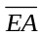引脚接高电平和低电平的区别。
2、78H+56H=？运算后CY=？AC=？OV=？
3、两51单片机进行串口方式1通信，两机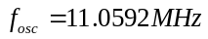，波特率为2.4kbps。甲机循环发送数字0~F，并根据乙机的返回值决定发送新数（返回值与发送值相同时）或重复当前数（返回值与发送值不同时）。请根据要求将甲机程序补充完整。
#include <reg51.h>
#define uchar unsigned char
void main( void){
uchar counter=0;
TMOD= ;
;
PCON=0;
SCON= ;
TR1=1;
while(1){
;
while(TI==0);
;
while(RI==0);
RI=0;
if ( ){
if (++counter>15) counter=0;
}
}
}
4、单片机通过在什么时刻查询哪些特殊功能寄存器的什么标志，来判断是否有中断产生？
5、简述利用C51语言访问片外RAM的三种方法，并分别采用三种方法对片外RAM地址为0x1000单元进行数据读操作。
四、编程题（第1题10分，2、3各15分，共40分）
1、将外部RAM1000H~1005H单元的6个无符号字节数据传送到内部RAM30H~35H单元。
2、根据图1所示电路，完成电子秒表显示器程序设计。要求实现如下功能：数码管初始显示值为“00”；利用定时器T0产生1s定时，1s时间到，秒计数器LED2加1；秒计数到60时清零，并从“00”重新开始，如此循环进行。
3、如图2所示电路，根据开关K2~K0的输入电平显示相应的十进制数。例如，开关全按下输入为000，则显示0，开关K2按下其余打开，输入为011，则显示3，以此类推。

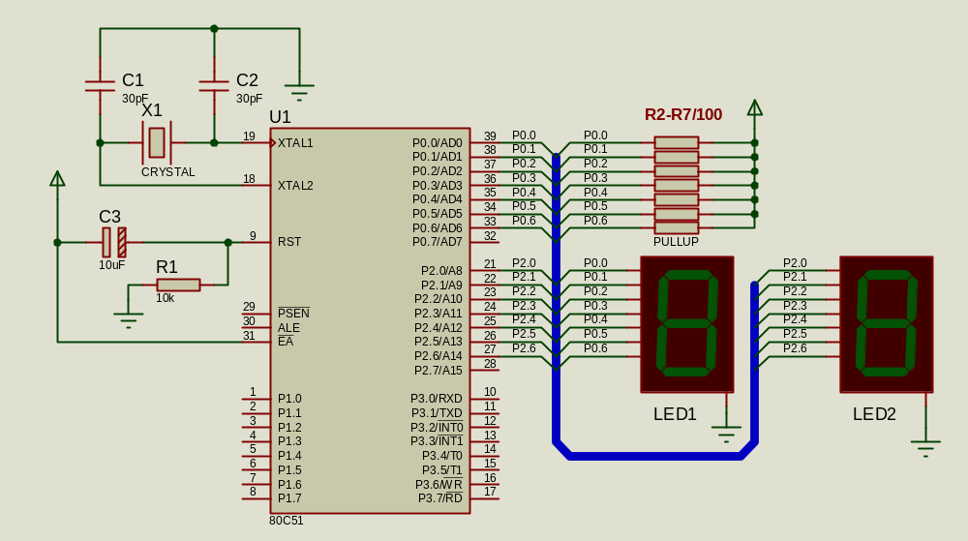
图1
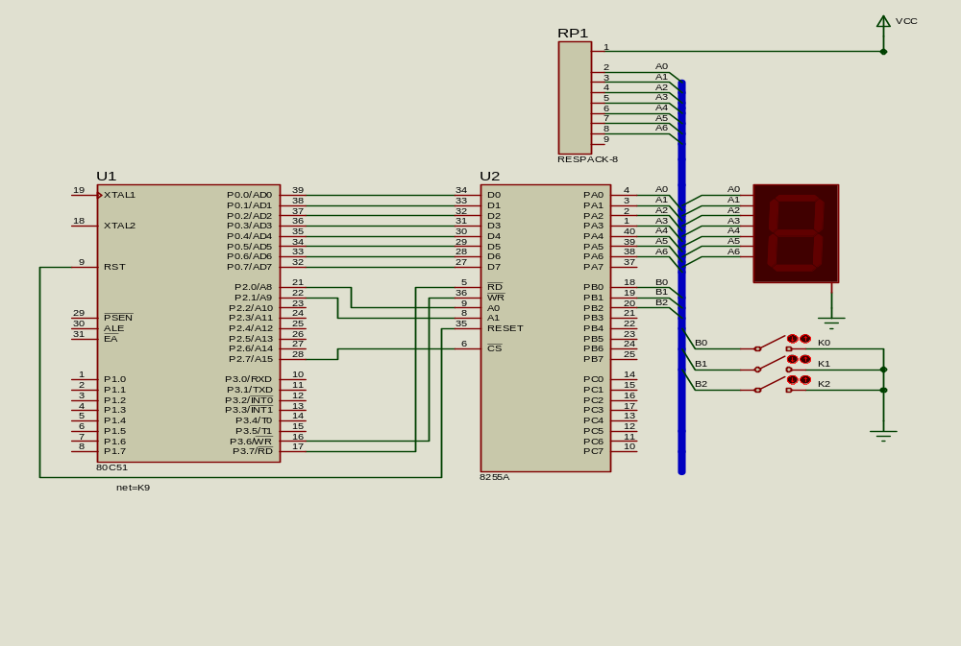
图2

附录：可能用到的寄存器
PSW
CY
AC
F0
RS1
RS0
OV
F1
P
CY
AC
F0
RS1
RS0
OV
F1
P
CY
AC
F0
RS1
RS0
OV
F1
P
CY
AC
F0
RS1
RS0
OV
F1
P
TCON
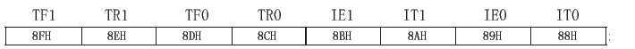
IE
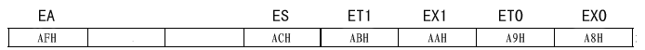
IP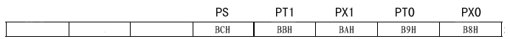
TMOD
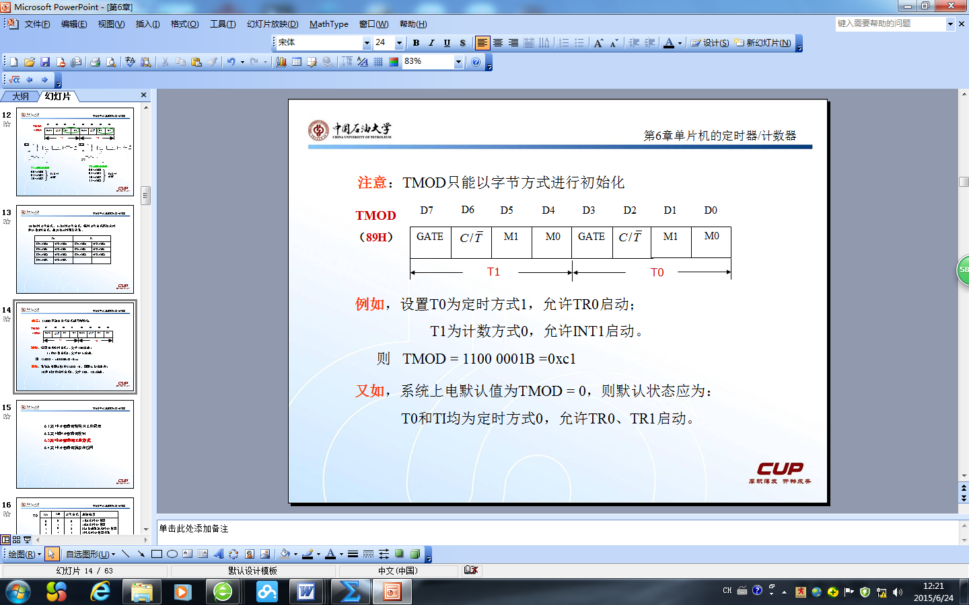
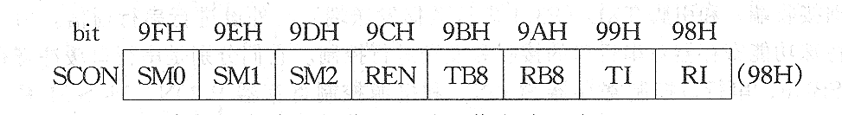
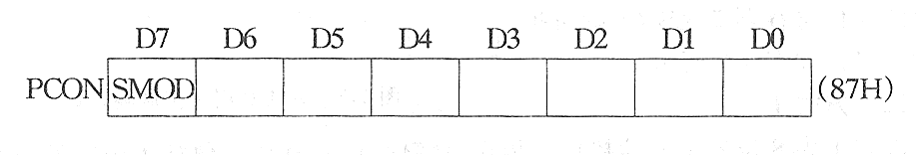
8255A控制字
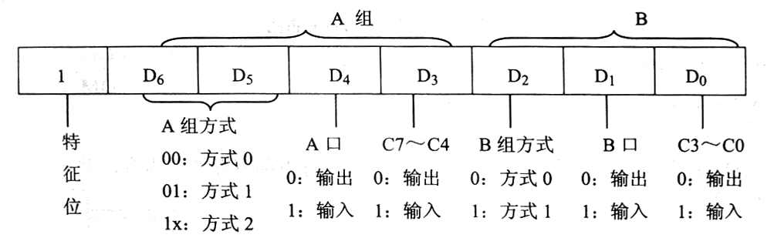

教研室主任 出卷人

